ПЕРМСКИЙ ФИЛИАЛ ФЕДЕРАЛЬНОГО ГОСУДАРСТВЕННОГО  
АВТОНОМНОГО ОБРАЗОВАТЕЛЬНОГО УЧРЕЖДЕНИЯ ВЫСШЕГО  
ОБРАЗОВАНИЯ

«НАЦИОНАЛЬНЫЙ ИССЛЕДОВАТЕЛЬСКИЙ УНИВЕРСИТЕТ

«ВЫСШАЯ ШКОЛА ЭКОНОМИКИ»

Факультет социально-экономических и компьютерных наук

Берсенёв Илья Иванович

**Лабораторная работа №3**

Теория и алгоритмы высокопроизводительных вычислений

г. Пермь, 2025 год

**Задание**

1. Изучите разработанное приложение. Запустите исполняемый файл сервера и клиента на одной машине, затем перенесите один из компонентов распределенного приложения на другой вычислительный узел (лучше на ноутбук, т.к. администратор ЛВС вуза может запретить обмен сообщения между различными узлами ЛВС) и попробуйте его запустить. Запустите несколько клиентов и попробуйте отправить сообщения одному серверу.

2. Запустите несколько серверов на одной машине. Отправьте им сообщения от нескольких клиентов. Объясните, почему приложение перестало работать.

3. Модифицируйте приложение так, чтобы существовала возможность на сервере идентифицировать клиентов не по IP-адресу вычислительного узла, а по нику/логину пользователя.

4. Модифицируйте приложение так, чтобы получился полноценный чат. Клиент может отправлять сообщения всем клиентам, участвующим в беседе. Для этого каждый клиент должен иметь возможность просмотра всех сообщений от всех клиентов, а сервер должен содержать список клиентов, которые хотят участвовать в беседе, чтобы каждый раз выполнять им рассылку сообщений.

5. Изучите самостоятельно, как работать с UDP-сокетами. Модифицируйте приложение так, чтобы клиенты, желающие принять участие в беседе, находили сервер в сети с помощью широковещательного запроса (UDP-пакета), а не через ввод IP-адреса машины, на которой расположен сервер, в форме клиента.

**Решение**

Были выполнены все задания кроме последнего.

**Задание 1**

При отправке нескольких сообщений с клиентов на один сервер все работает корректно.

**Задание 2**

При отправке сообщений с одного клиента на 2 сервера сообщение отправлялось попеременно на оба сервера. При подключении к существующему сокету сообщения шедулятся ОС, что обуславливает поведение.

**Задания 3 – 4**

Почти что все выполнено так же, как в работе по мэйлслотам, изменился лишь апи передачи сообщений. Код может быть найден в репозитории по адресу <https://github.com/ressiwage/LEARN-HSE-HPCTA-3-2>.

Отличия следующие:

1. В качестве принимающего канала у клиента открывается сокет на порту 1011. Из-за этого соблюдается правило 1 компьютер – один клиент.
2. Схема с чтением 1024 байтов не выглядела надежной, так что был реализован следующий механизм: клиент сначала посылает пакет из 4 байт, в который запакован инт, сервер его читает и принимает следующий пакет размером с полученное распакованное число, см. рисунок 1
   1. Таким образом, клиент отправляет 2 пакета:
   2. <4 bytes int> = x
   3. <x bytes string> = “IP <:> NICK <:> MESSAGE”
3. Для обратной отправки сообщений и идентификации клиентов также используются термины pipe (из прошлой работы), но в этой работе pipe представляет из себя строку вида “IP:NICKNAME”, что позволяет идентифицировать клиента по имени. Схема отправки пакетов сервер->клиент не изменена.

Демонстрация работы приложения располагается по адресу <https://disk.yandex.ru/d/m5H2ycQgrDYXJw> (встроенный плеер яндекса не умеет обрабатывать видео в av1 так что воспроизведется только локально)

**Рисунок 1**

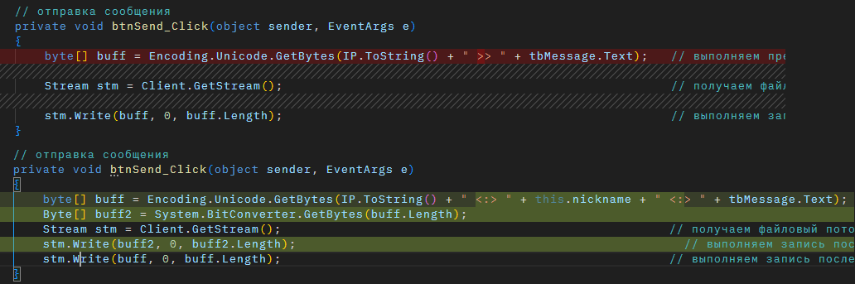

**Рисунок 2**

